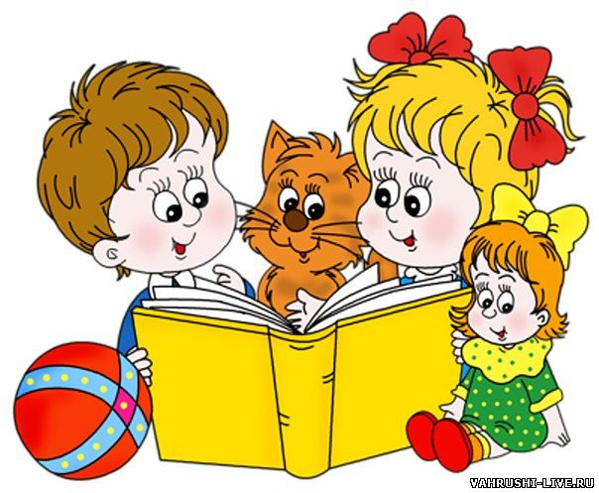
Почему и зачем учат дошкольника читать
В вашей семье есть ребенок-дошколенок и вам захотелось научить его читать? Наверное, вы уже приобрели яркую красочную Азбуку или Букварь для малыша. А может, вы уже пробовали научить его читать, но что-то не получилось? В любом случае этот раздел сайта именно для тех взрослых, которые хотят помочь своему ребенку научиться читать.
Давайте сначала разберемся, зачем и почему взрослые учат дошкольников читать, ведь обучение чтению - часть общеобразовательной программы первого класса школы. Вариантов ответа на этот вопрос множество:
- вы сами рано научились читать, считаете, что и ваш ребенок должен так же рано научиться читать (но ваш ребенок - это не вы, - возможно, он совсем другой и умеет сейчас делать то, чего вы не умели делать в его возрасте!);
- вам кажется престижным, если ваш ребенок уже до школы научится читать (а почему бы не научить вашего ребенка решать уравнения?);
- вы думаете, что ему проще будет учиться в школе, уже умея читать (а вдруг ему будет неинтересно учиться?);
- вам надоело ему читать детские книжки вслух - "пусть читает сам" (детские книги авторы пишут для того, чтобы именно взрослые читали их детям вслух, а дети еще не скоро смогут сами с интересом читать их!)
- ребенок проявляет интерес к буквам и хочет научиться читать (отлично! Этот раздел именно для вас и вашего ребенка!).
Следующий, очень важный вопрос: сколько лет вашему малышу?
- 2-3 года. Чудесный возраст - ребенок начинает учиться понимать окружающий мир, с интересом знакомится с цветом, формой, размером предметов, очень непосредственно реагирует на свои успехи и неудачи, открыт к общению со взрослым. Но! Буквы в этом возрасте - непонятные и неинтересные иероглифы, суть, за ними скрывающаяся, пока недоступна для понимания маленьким человеком. Не стоит в этом возрасте усердствовать в обучении ребенка, будь то чтение, счет, иностранные языки. Лучше дайте ребенку возможность почувствовать окружающий мир с помощью зрения, слуха, вкуса, пальчиков. Научившись чувствовать мир во всех его проявлениях, ребенок с большим успехом в дальнейшем освоит навык чтения.
- 4-5 лет. С возраста 4-5 лет ребенок может анализировать свойства предметов и воздействовать на них с целью изменения, в этом возрасте особо выражено "чутье ребенка к языку". Поэтому, если ваш ребенок уже проявляет интерес к буквам, может 10-15 минут увлеченно заниматься развивающими играми, стоит аккуратно попробовать начинать занятия. Но если четырехлетка еще не научился сосредотачивать внимание, целенаправленно выполнять развивающие задания, бурно реагирует на свои неудачи, нетерпелив, тогда лучше еще подождать.
- 6-7 лет. По мнению современных физиологов, психологов, логопедов, педагогов этот возраст для большинства детей является наиболее благоприятным для активного развития восприятия, внимания, памяти, мышления. Ребенок в этом возрасте физиологически готов к развивающему обучению, у него появляется желание учиться. Старший дошкольник уже может и хочет заниматься, проявляет большой интерес к организованным формам занятий, связанных с усвоением знаний, умений, навыков. Именно старший дошкольный возраст для большинства детей является наиболее эффективным для начала обучения чтению. Это не значит, что все дети в одинаковой степени освоят навыки чтения, но начинать заниматься с ними уже нужно.
И еще один важный вопрос. Могут ли занятия по чтению быть вредными для ребенка? Могут - в том случае, если взрослый, организующий эти занятия, не учитывает возрастные и индивидуальные особенности ребенка, перегружает его учебными заданиями вместо естественной для дошкольника деятельности - игры, ставит самоцелью любой ценой научить ребенка читать.
Первые правила, обязательные для успешного обучения чтению:
- Играйте! Игра - естественное состояние дошкольника, наиболее активная форма познания мира, наиболее эффективная форма обучения. Обучение дошкольника должно проходить как бы между прочим, в игровой ситуации, в обстановке увлекательного дела.
- Поддерживайте интерес к занятиям, используйте разнообразные игры и пособия.
- Скорее важна не длительность занятий, а их частота. Будьте последовательными в обучении чтению.
- Ваши указания и инструкции должны быть короткими, но емкими - ребенок дошкольного возраста не способен воспринимать длинные инструкции.
- Приступайте к обучению чтению только в том случае, если устная речь ребенка достаточно развита. Если речь ребенка изобилует ошибками в согласовании слов, в слоговой структуре слов или дефектами звукопроизношения, следует в первую очередь обратиться к логопеду.
- Овладение чтением требует от ребенка большого умственного и физического напряжения. Поэтому на каждом занятии обязательно сочетайте учебные упражнения с разминками (физминутка, пальчиковая гимнастика, подвижная игра и все, что вам подскажет ваша фантазия).
- Нежелание ребенка заниматься - знак того, что взрослый превысил возможности ребенка. Остановитесь и подумайте, что сделано не так?
- Ребенок - это не уменьшенная копия взрослого. Ребенок имеет право не знать и не уметь! Будьте терпеливы!
- Не сравнивайте успехи вашего ребенка с успехами других детей. Темп освоения навыка чтения индивидуален для каждого ребенка.
- Для каждого ребенка существует свой оптимальный способ обучения чтению. Постарайтесь найти именно те приемы и методы работы, которые соответствуют его индивидуальным особенностям.
- Никогда не начинайте занятия, если у вас или вашего ребенка плохое настроение: такие занятия не принесут успеха!

